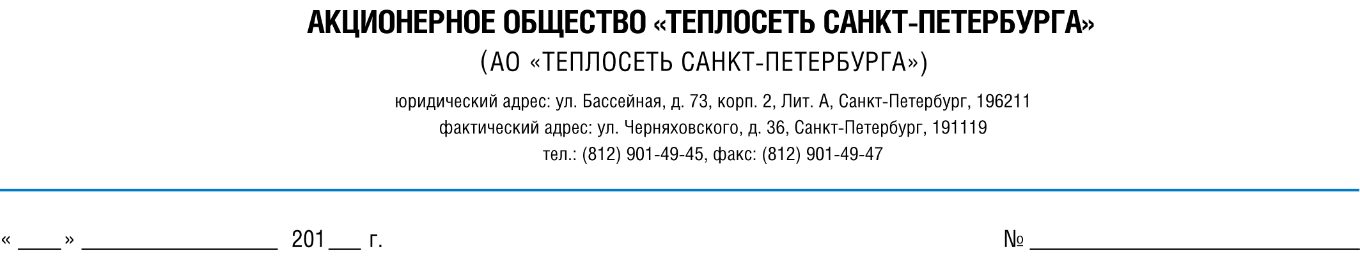

УВЕДОМЛЕНИЕ № 326
от 07.08.2020г.

Напоминаем Вам, что с 10:00 11 августа 2020 г. ориентировочно до 24:00 11 августа 2020г. на тепловых сетях 6-го эксплуатационного района АО «Теплосеть Санкт-Петербурга» пройдут испытания на прочность и плотность тепловых сетей от ТЭЦ-5 по Невской-2 тепломагистрали с распредсетями (подающий трубопровод).
В зоне испытаний по Невской-2 т/м до 20:00 10.08.2020 г. (понедельник) должны быть отключены системы горячего водоснабжения (ГВС) отопления и вентиляции всех зданий потребителей (закрыть задвижки №1 и №2).
В зоне Пороховской и Мурманской т/м, не участвующих в испытаниях до 12:00 10.08.2020 г. (понедельник) должны быть отключены системы горячего водоснабжения (ГВС) отопления и вентиляции всех зданий потребителей (закрыть задвижки №1 и №2).
Будет отключено в Невском р-не - 430 здания (из них детских-30, лечебных- 10, жилых -332)
Будет отключено во Всеволожском р-не -86 зданий (из них детских-7, лечебных- 0, жилых -76).
Общая продолжительность отключения горячей воды в связи с проведением испытаний на прочность и плотность тепловых сетей от ТЭЦ-5 с 12:00 10.08.2020г. ориентировочно до 10:00 12.08.2020г.

О возможности подключения ГВС Вы будете оповещены дополнительно.

Начальник 6-го района В.В. Барышков

